Contenu mallettes BS
Mallette électricité :
8 moteurs 3,5-6 V
11 ampoules à vis E10 3,5 V (+ 5 grillées)
16 douilles
2 buzzer électroniques
10 serre-câbles
10 poulies
17 connexions souples pour piles
10 coupleurs de piles pour 2 piles R14
10 coupleurs de piles pour 4 piles R14
1 rouleau de 100 m de fil électrique rouge
1 rouleau de 100 m de fil électrique noir
15 câbles avec pinces crocodiles
3 barrettes de 12 dominos (+1x10 + 14)
4 boutons poussoir à fermeture (noirs)
4 boutons poussoir à fermeture (rouges)
2 interrupteurs simples
1 interrupteur micro contact
2 interrupteurs à lame souple (ILS) à ouverture
1 diode rouge
1 diode verte
1 diode jaune
1 pince à dénuder
1 potentiomètre
3 tournevis
1 boîte de rangement
1 porte-vues avec fiches
Mallette lego
3 boîtes lego avec fiches et nomenclatures (manque 1 batterie + support, 1 petite barrette légo)
2 kits motorisation
3 boîtes matériel expérimental complémentaire
1 classeur de fiches d’expériences
Mallette biologie
1 loupe binoculaire avec notice d’utilisation, 1 housse, 2 oeilletons caoutchouc noir, 1 disque plastique biface (noir/blanc)
5 cages multi usages
2 portoirs en bois
20 tubes à essai
5 thermomètres à alcool
1 thermomètre maxi/mini
6 boîtes-loupes à collecter
12 loupes
L’air et l’eau :
2 fichiers d’expériences :
1. L’air
2. L’eau
1 ensemble d’expérimentation : 5 boîtes plastique avec couvercles, 10 tubes plastique avec bouchons, 5 entonnoirs, un rouleau de tuyau plastique, 20 pipettes plastique, 10 seringues vertes
Mallette lumière :
1 caisse plastique jaune
1 paquet de papier photo
1 fichier
1 aquarium
1 couverture de survie
1 boîte avec 4 éprouvettes plastique
20 supports diapos
6 piles R6
3 torches
3 miroirs double face
2 prismes
3 moteurs
3 kits boîte noire
1 petite cage multi usages
Mallette corps humain
1 classeur avec fiches

Contenu mallettes BN / BS

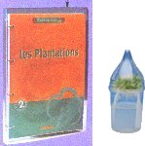
Mallette plantations
- 5 appareils à germination
- (100 papiers-filtres)
- 1 classeur guide

Mallette mesure du temps
- 6 chronomètres (dont 2 défectueux)
- 2 métronomes
- 2 lots volumes identiques
- 2 lots masses identiques
- 4 boulons (manquant)
- 5 supports en fonte (1 support manquant)
- 6 potences verticales
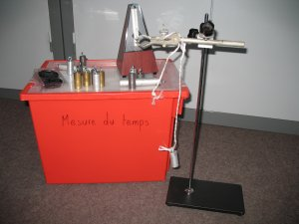
- 1 dossier pédagogique (manquant)

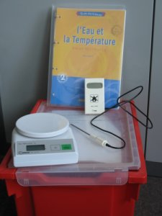

Mallette : Eau Les états de l'eau C3
- 1 caisse jaune
- 1 classeur guide : l’eau et la température
- 1 porte-vues « séquence eau »
- 3 thermomètres à sonde
- 1 balance électronique
- 2 porte-éprouvettes 6 trous en bois
- 20 tubes à essai en verre sans bouchon
- 8 éprouvettes graduées sur socle
- 10 tubes en plastique rigide gradués à bouchon
- 20 tubes à essai en plastique souple à bouchon
- 28 coupelles en plastique souple graduées
- 5 entonnoirs en plastique souple
- 1 flacon en plastique souple avec embout grand modèle
- 2 flacons en plastique souple avec embout petit modèle
- 4 flacons en plastique rigide à bouchon
- 5 seringues en plastique petit modèle

Mallettes Eau et Air
Air (caisse bleue)
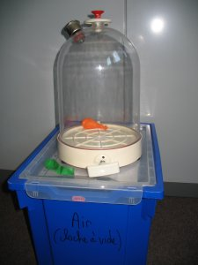
- 1 cloche à vide
- 1 notice
- 12 thermomètres

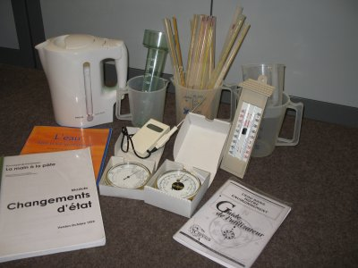
Eau (jaune)
Description complète: - (1 bouilloire électrique manquante)
- 1 thermomètre numérique avec sonde
- 1 hygromètre
- 1 baromètre
- 1 pluviomètre
- 1 livret « l'eau dans la vie quotidienne »
- (1 protocole « main à la pâte » : les changements d'état manquant)
- 12 thermomètres à alcool
- 1 thermomètre mini maxi
- 4 carafes graduées
- 1 CD Rom « l'eau dans notre environnement »

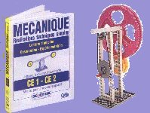
Mallette Légo cycle2
- 2 pochettes de matériel (2x4 élèves)
- 1 classeur guide

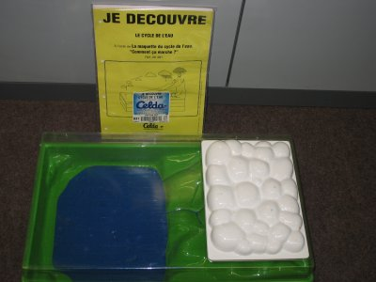
Eau Maquette cycle de l'eau
- 1 maquette
- 1 fichier guide
(+ 1 maquette incomplète)

Mallette modélisation corps humain :

- 1 dossier pédagogique : les systèmes du corps humain (la main à la pâte)
- 1 modélisation respiration pulmonaire
- 6 maquettes mouvements (articulations/muscles) dont 4 complètes (inventaire du contenu de chaque maquette notée sur la poche plastique à vérifier et ranger après utilisation)
- 1 chronomètre
- 1 stéthoscope

Corps humain (complément)
- 1 squelette

